Как быстро выучить таблицу умножения.

Нам таблица умножения не кажется чем-то очень сложным, но вот для ребенка как раз наоборот. Взрослым надо немного помочь своему школьнику упростить задачу и сделать её изучение более интересным.
Сейчас таблицу умножения учат во втором классе, и часто задают ее учить летом. Если ваш ребенок не выучил до сих пор, наши советы помогут быстро и в игровой форме выучить таблицу умножения.
История
А вы никогда не задумывались, кто же придумал таблицу умножения?
Многие называют таблицу умножения «Таблицей Пифагора». И думают, что Пифагор и был ее основателем, но прямых доказательств этому нет. Мнения ученых разделились.
В школе первая таблица умножения была введена в средневековой Англии, перемножались числа до 12. И сохранилась в таком виде до сегодняшнего дня. Кстати, в Индии таблица включает в себя числа до 20.
Самая старая таблица умножения (до 10) была найдена при раскопках в Китае возрастом примерно 305 г. до н.э. Также в Японии при раскопках нашли фрагмент дощечки с записями умножения чисел.
Но есть еще версия, что родом таблица умножения из Месопотамии. На раскопках древнего Вавилона нашли табличку возрастом около 4000 лет с шестидесятеричной системой исчисления.
В России таблица появилась благодаря математику Леонтию Филипповичу Магницкому, в 1707 году.
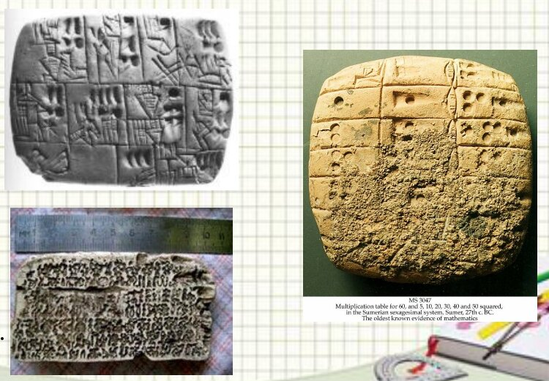
Древние дощечки с изображением таблицы умножения.
С чего начать и как учить. Советы для родителей:
-объясните, что умножение нужно для того чтобы упростить и ускорить вычисления, дети должны понимать зачем вообще её нужно учить;
- повесьте таблицу умножения на видное место в комнате ребенка;
- объясните принцип:
Например: 2×4 это то же самое, что 2+2+2+2 или 7×3 это то же самое, что 7+7+7 и т.д.
- покажите закономерности таблицы;
- познакомьте ребенка с таблицей Пифагора и ее устройством. При перемножении чисел на их пересечении получается правильный ответ;
- учите по не многу;
- чаще повторяйте по порядку и вразнобой;
- не заставляйте ребенка, постарайтесь увлечь;
- не ругайте, если что-то не получается, возможно ребенку нужно чуть больше времени для запоминания, проявите терпение;
- хвалите ребенка за успехи;
- применяйте умножение на практике. Например, у вас дома есть коробка конфет состоящая из 3х рядов и в каждом ряду по 5 конфет. Как можно быстро посчитать все конфеты? Конечно, поможет таблица умножения 3×5=15.
Выявляем закономерности
100 в 28 примеров.
В таблице умножения 100 примеров, ребёнку кажется, что это очень много и можно учить это все лето. Но 100 примеров можно сократить до 36, и поможет в этом таблица Пифагора.
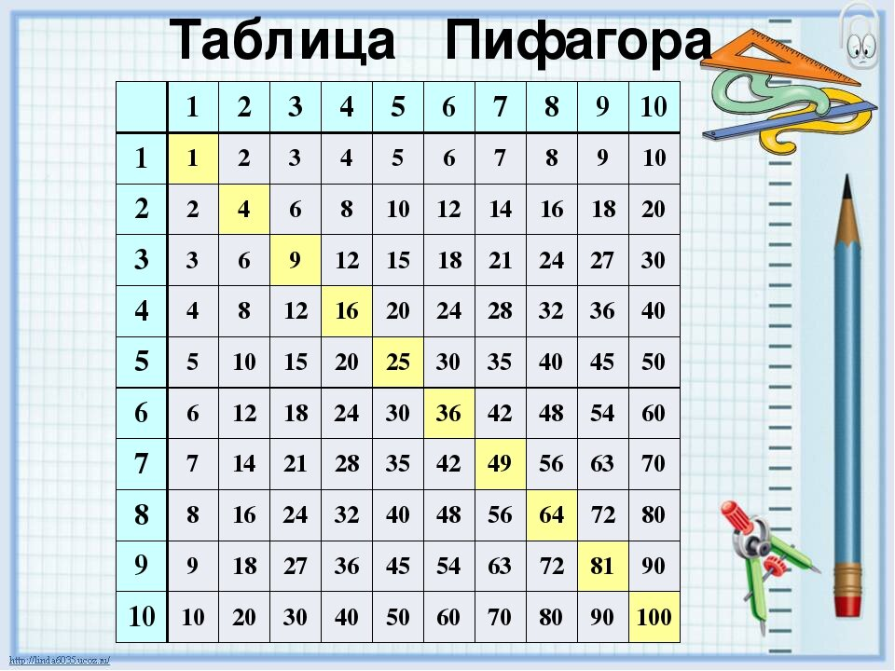

Предложите детям самостоятельно заполнить таблицу Пифагора:
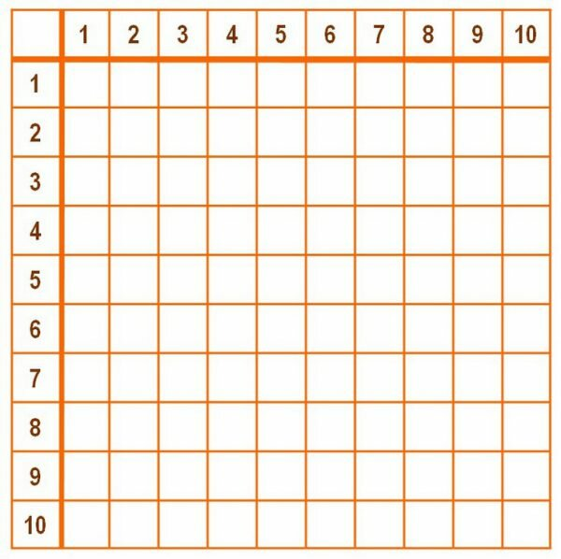

Ребенку несложно будет ее заполнить, даже если он еще не знаком с умножением.
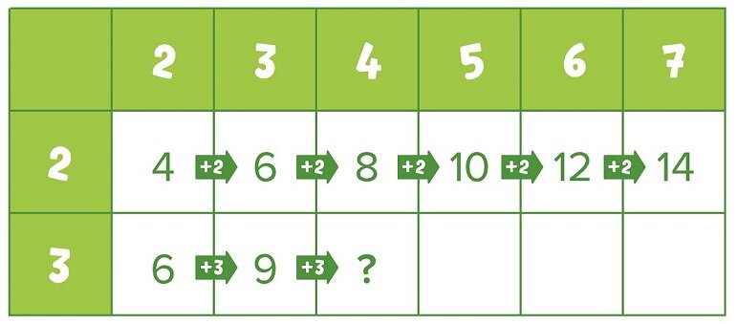

Заполнив таблицу, можно увидеть закономерности. Например, что числа повторяются. И применив переместительное свойство умножения (это значит, что 5×8 это то же самое, что 8×5), можно сократить таблицу до 55 примеров. Также видим, что: при умножении на 1, остаётся тоже число, при умножении на 2 увеличивается вдвое, при умножении на 10, в конце появляется ноль. И в итоге нужно запоминать не 100, а 28 примеров.
Ещё закономерности:
- все ответы в примерах умножения на 5 заканчиваются на 5 (если нечетное 7×5=35) или 0 (если четное 6×5=30).
- при умножении на 4, удваиваем дважды число. Например: 8×4, значит 8+8=16 и 16+16=32.
- при умножении на 9, можно применить следующую закономерность: умножать на 10 легко, просто добавляем 0, 4×10=40, а при умножении на 9 ответ меньше на то число, на которое умножаем 40-4=36, следовательно, 4×9=36.
- ответы в примерах умножения на 5 меньше в два раза, чем на 10. Например: 8×10=80, а 8×5=40.
Как ещё можно выучить
С точки зрения психологии люди делятся на аудиалов (хорошо запоминают при помощи слуха), визуалов (запоминают при помощи зрительного образа) и кинестетиков (запоминают при помощи ощущений, чувств ). Понаблюдайте за своим ребенком и поймете, какой способ ему больше подходит.
Аудиалы:
1.Стихотворения
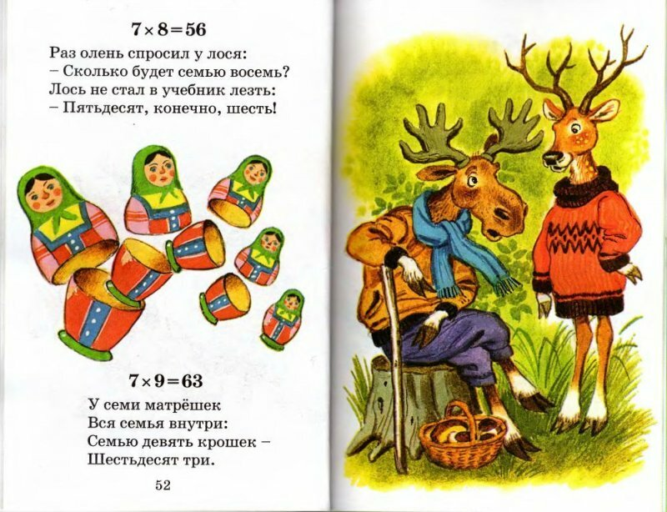
2. Детские песенки
Визуалы:
1. Обучающие мультфильмы.
2. Яркие таблицы на стене с рисунками и числами.
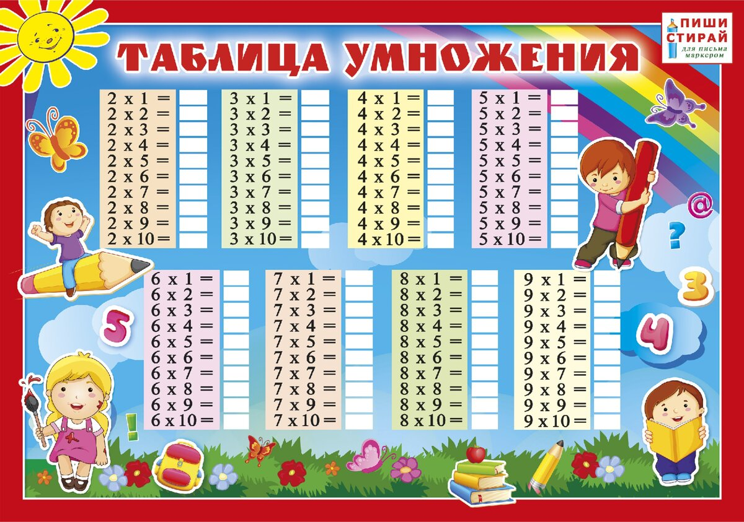
3.Таблица умножения в раскрасках.
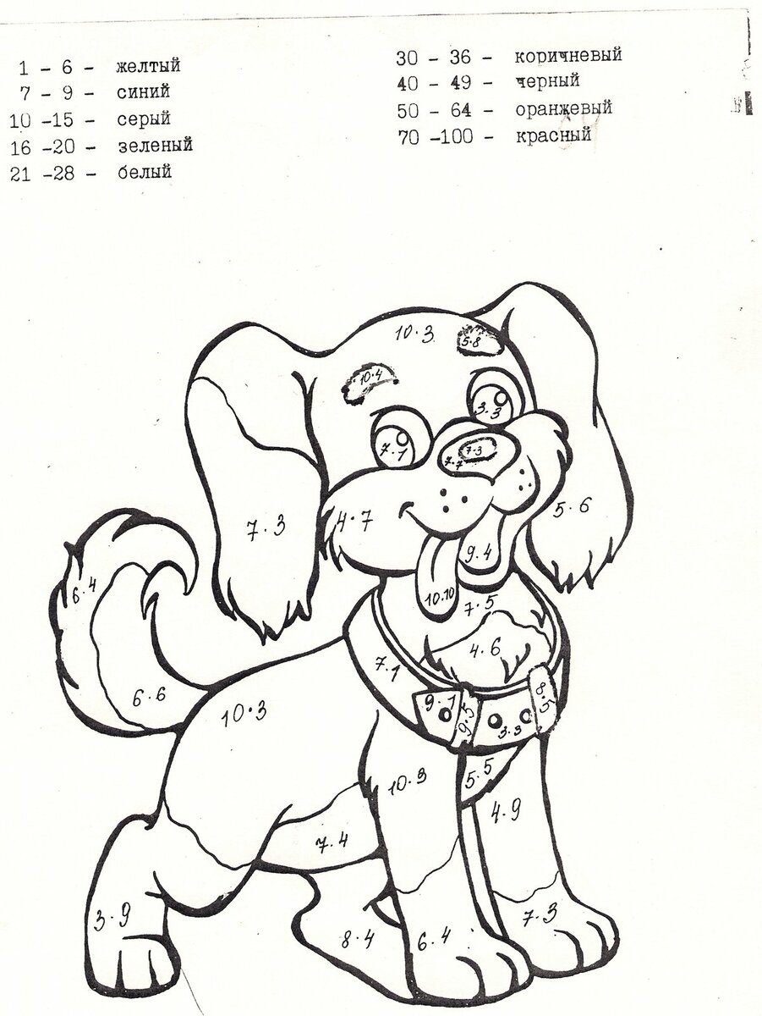
Кинестетики:
1.Изучать таблицу умножения можно с помощью карточек с изображенными на них цифрами. Дети сами могут составлять из них примеры.
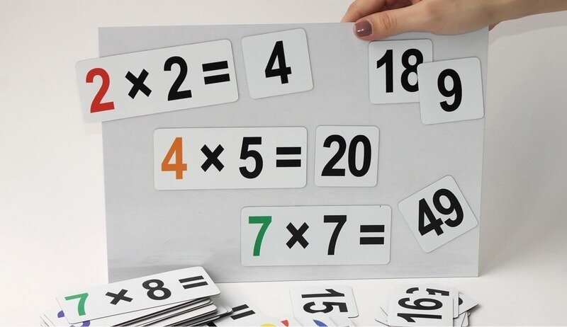
2.Изучение на пальцах.
Таблица умножения на 9 (как раз в мультфильме про фиксиков показан этот способ)
1. Держим руки перед собой, ладони смотрят вниз.
2. Представляем, что у каждого пальца есть свой номер. Мизинец на левой руке будет первым, на правой 10, остальные по порядку.
3. Пробуем умножать на примеры: 5×9
Загибаем палец, который мысленно был у вас пятым.
4. Число пальцев до загнутого пальца показывает десятки в ответе, в нашем случае это 4 пальца = 40
5. Количество пальцев справа покажет единицы. В нашем случае это 5
6. 40+5=45 и 5×9=45
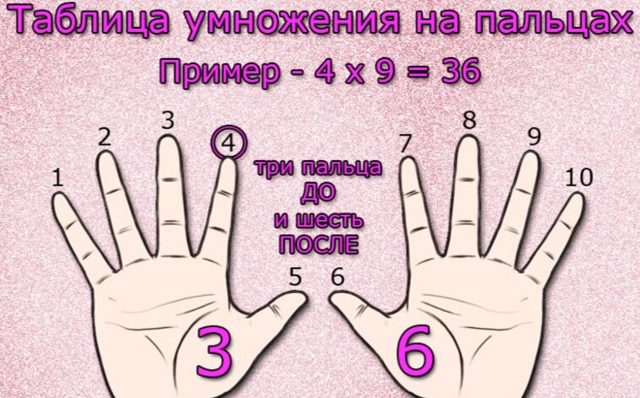
Учим таблицу умножения с помощью лего:
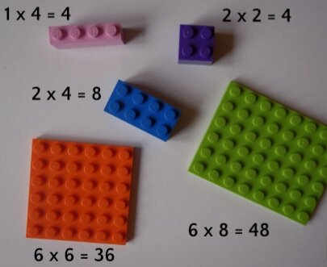
Метод древних славян:
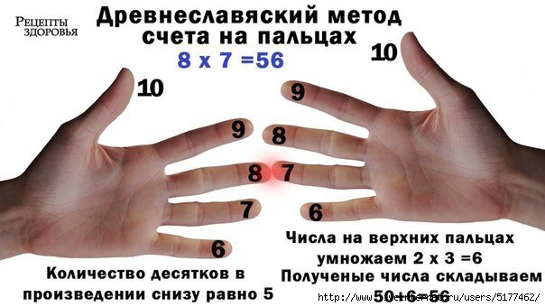
Игры для запоминания и закрепления таблицы умножения
1. Битва прямоугольников
Материалы: 2 ручки разных цветов (можно взять фломастеры или карандаши), 2 игровых кубика, лист бумаги в клеточку.
Игра предназначена для 2х человек. Первый кидает кубики и рисует на листе бумаги квадрат или прямоугольник. Их стороны равны числам на кубиках. Например, кубики выпали 4 и 7, то рисуем прямоугольник с одной стороной 4, другой 7 и т.д. В середине каждой фигуры нужно писать площадь получившейся фигуры (или сколько клеточек она занимает), в нашем случае 4×7=28. Начинать надо из верхнего угла. Далее кидает кубики противник и начинает заполнять свое поле уже с противоположного угла.
После следующего хода получившаяся фигура должна касаться своей предыдущей хотя бы одной стороной. Если фигура не помещается в оставшееся свободное поле, то игрок пропускает ход. Выигрывает тот, кто займет больше место на листе.
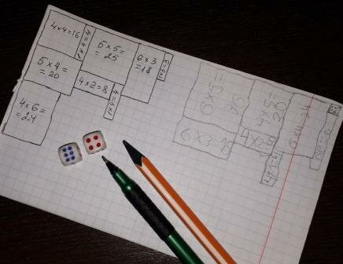
2. Бродилка с удвоением.
Правила игры сохраняются, как и для обычной бродилки, только ходы удваиваются. И дети постепенно запоминают умножение и на 2.
3. Карточки.
Материалы: небольшие карточки с написанными на них примерами без ответов.
Перемешайте карточки и пусть ребенок вытаскивает по одной. Отвечает правильно, кладет ее в сторону, отвечает неправильно возвращает обратно. Если игроков двое, можно устроить соревнование, кто больше наберет карточек с правильными ответами, тот победил.
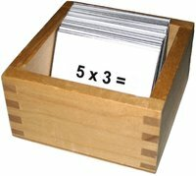
4. "Наоборот".
Понадобятся также карточки, но вместо примеров пишем на них ответы. Ребенок должен назвать все примеры ответом, на которые будет это число. Например, 40 4×10, 8×5.
5. "Кружочки - крестики"
Материалы: 2 листа бумаги, 2 ручки, 2 игральных кубика.
Расчертить лист бумаги на секции, в каждой секции будет записываться один ход. Игроки кидают кубики по очереди. Первый кубик показывает сколько кружков необходимо нарисовать, а второй количество крестиков в этих кружках.
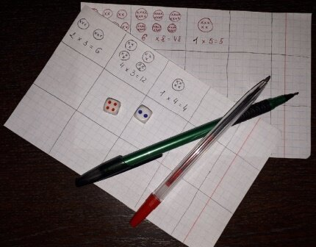
6. "Веселые таблицы"
Материалы: фишки (пуговицы, цв.бумага и т.д.), таблицы с числами.
Количество игроков от 2х человек. Каждому игроку выдается по 10 фишек (у каждого свой цвет). Посередине кладем карточку с числами (они получаются при умножении до 12). Первый игрок кидает кубики, полученные числа складывает и умножает на 3. И на полученное число ставит свою фишку. Далее следующий игрок проделывает те же действия. Если игрок попадает на фишку соперника, чужая фишка "выбивается". Если на свою же, то этот номер считается "заблокированным". И если попасть на него в третий раз, игрок пропускает ход, даже если эти фишки свои. Побеждает тот, у кого быстрее закончились фишки.
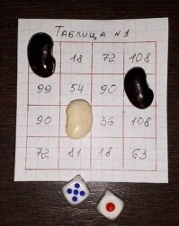
Как видите, существует много способов выучить таблицу умножения легко. Прежде чем его выбрать подумайте, что будет интересней вашему ребенку. Проявите терпение и понимание к вашему маленькому школьнику!

